Cô và trò lớp MGNB2 tham gia hội giảng 20/11 năm học 2017- 2018

Sáng ngày 8/11/2017,tại lớp MGN B2 giáo viên và học sinh đã tham gia hội thi giáo viên giỏi cấp trường với 2 hoạt động đó là "Làm quen với toán" và “Môi trường xung quanh” do cô giáo Nguyễn Thị Thu và Nguyễn Thị Ngà giảng dạy. Lớp học rất được vinh dự tiếp đón đ/c Đinh Thị Luận hiệu phó nuôi dưỡng và đ/c Phạm Thị Minh Thúy tổ trưởng chuyên môn đã tham dự hoạt động học cùng cô và trò lớp MGNB2. Để chào mừng các cô đã đến tham dự lớp học cô và trò lớp MGN B2 đã VĐMH bài hát “Con mèo ra bờ sông” của tác giả Hoàng Hà

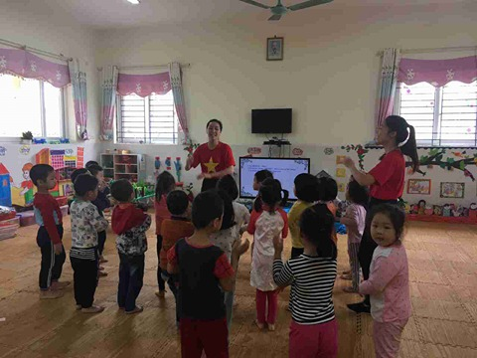
.
Hình ảnh cô và trẻ cùng nhau vận động theo bài hát

Sau một màn biểu diễn thật vui nhộn và đầy hứng thú các bé cùng nhau lên tàu và đi đến khu nông trại của các bác nông dân! Ở đây các con đã được tham quan và học hỏi khu chăn nuôi gia súc gia cầm và vườn rau bắp cải thật khoa học đấy các bé ạ.

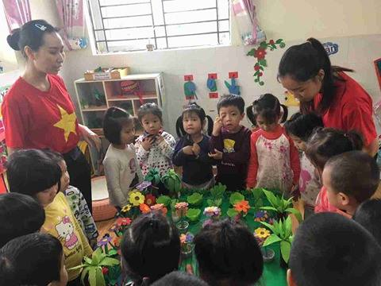

Hình ảnh cô và trẻ cùng tham quan khu nông trại
Sau khi tham quan và học hỏi và trau rồi kiến thức ở khu nông trại . Cô và các bé lại cùng nhau trải nhiệm những kiến thức mới để áp dụng vào cuộc sống hàng ngày, với lời hứa sẽ áp dụng những kiến thức đã được học để xây dựng khu nông trại đẹp hơn khoa học hơn để tặng cô giáo. Để thực hiện điều này các bé MGNB2 rất cố gắng tập trung trong bài học mớí để đạt được kết quả tốt nhất
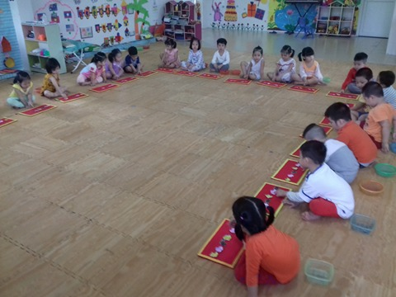
Hình ảnh các bé đang trải nhiệm với bài học mới

Đúng vậy, dựa vào đặc điểm tâm lí của lứa tuổi trẻ mầm non luôn có nhu cầu chơi và muốn được trải nhiệm vào cuộc chơi. Đối với trẻ thông qua trò chơi, trẻ sẽ tiếp thu và ghi nhớ kiến thức nhanh hơn qua giờ học . Để giúp trẻ có thể lĩnh hội được tất cả kiến thức cô truyền đạt. Giáo viên đã khéo léo tích hợp các trò chơi và không quên sử dụng công nghệ thông tin thông qua bài học nhằm thu hút tạo hứng thú cho trẻ. Không chỉ dừng lại đó trò chơi luôn mang tính tập thể vì vậy cô và trò lớp MGNB2 luôn phát huy điểm mạnh của mình thông qua hoạt động chơi 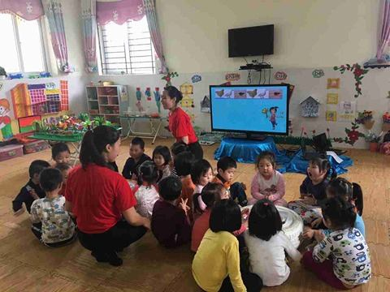
Hình ảnh các bé cùng nhau thảo luận trong trò chơi thử tài của bé
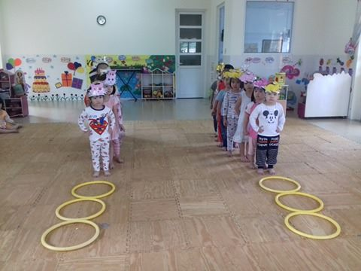
Hình ảnh các bé đã sẵn sàng bước vào trò chơi thứ thi xem ai nhanh
Không chỉ dừng lại ở hoạt động “ Làm quen với toán” mà hoạt động “Khám phá về nước” cũng vô cùng thú vị. Tại hoạt động này các bé MGNB2 cùng nhau hóa thân vào những nhà khoa học để trải nhiệm về vật tan và không tan đấy các bé ạ!
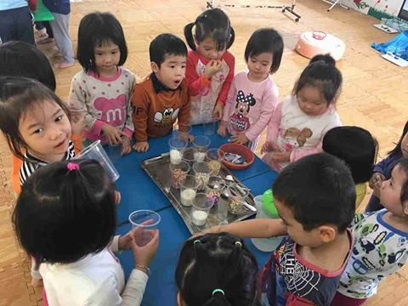
Hình ảnh các bé đang làm thí nhiệm
Để trẻ mầm non được phát triển về mặt tư duy một cách tốt nhất, thì vai trò của cô giáo cũng góp phần rất quan trọng tạo cho trẻ tham gia học tập tích cực để nắm được kiến thức trong bài học. Tuy nhiên để hình thành cho một đứa trẻ các năng lực tư duy thì giáo viên cần phối hợp chặt chẽ giữa cô giáo và phụ huynh trong cách giáo dục trẻ.

Tác giả: Nguyễn Thị Ngà

.

